Осакаров ауданының жайылым айналымдарының Схемасын бекіту туралы
Қарағанды облысы Осакаров ауданының әкімдігінің 2017 жылғы 29 желтоқсандағы № 70/01 қаулысы. Қарағанды облысының Әділет департаментінде 2018 жылғы 12 қаңтарда № 4569 болып тіркелді
Қазақстан Республикасының 2017 жылғы 20 ақпандағы Қазақстан Республикасының "Жайылымдар туралы" Заңының 9 бабының 1 тармағы 3) тармақшасына сәйкес, геоботаникалық зерттеудің негізінде аудан әкімдігі ҚАУЛЫ ЕТЕДІ:
1. Осы қаулының 1, 2, 3, 4, 5, 6, 7, 8, 9, 10, 11, 12, 13, 14, 15, 16, 17, 18, 19, 20, 21, 22, 23, 24 қосымшаларына сәйкес Осакаров ауданының жайылым айналымдарының Схемалары бекітілсін.
2. "Осакаров ауданының ауыл шаруашылығы бөлімі" мемлекеттік мекемесінің басшысы жайлым пайдаланушылар арасында жайлымдарды ұтымды пайдалану жөніндегі іс-шараларды жүргізу туралы түсіндіру жұмысын қамтамасыз етсін.
3. Осы қаулының орындалуын бақылау Осакаров ауданы әкімінің жетекшілік ететін орынбасарына жүктелсін.
4. Осы қаулы алғаш ресми жарияланған күнінен кейін күнтізбелік он күн өткен соң қолданысқа енгізіледі.
Аудан әкімінің міндетін атқарушы | Н. Ламбеков
Осакаров ауданы әкімдігінің
2017 жылғы "29" желтоқсандағы
№ 70/01 қаулысының
1 қосымшасы
Осакаров ауданы Ақбұлақ ауылдық округінің аумағындағы жайлым айналымының схемасы

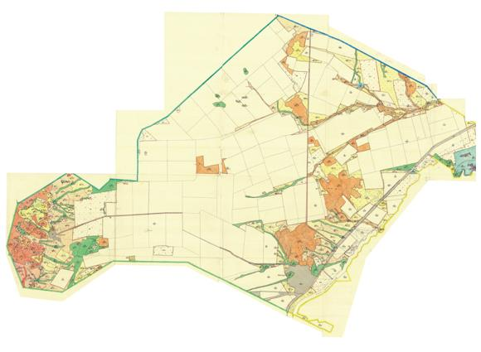

Осакаров ауданы әкімдігінің
2017 жылғы "29" желтоқсандағы
№ 70/01 қаулысының
2 қосымшасы
Осакаров ауданы Қарағайлы ауылдық округінің аумағындағы жайлым айналымының схемасы

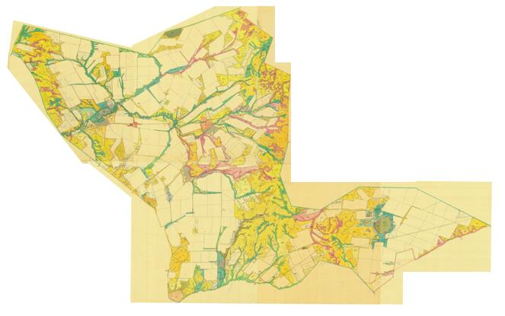

Осакаров ауданы әкімдігінің
2017 жылғы "29" желтоқсандағы
№ 70/01 қаулысының
3 қосымшасы
Осакаров ауданы Батпақ ауылдық округінің аумағындағы жайлым айналымының схемасы

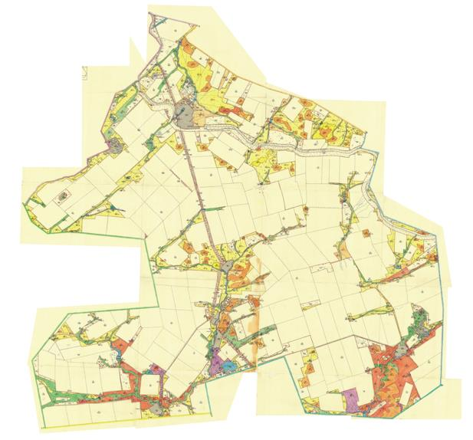

Осакаров ауданы әкімдігінің
2017 жылғы "29" желтоқсандағы
№ 70/01 қаулысының
4 қосымшасы
Осакаров ауданы Есіл ауылдық округінің аумағындағы жайлым айналымының схемасы

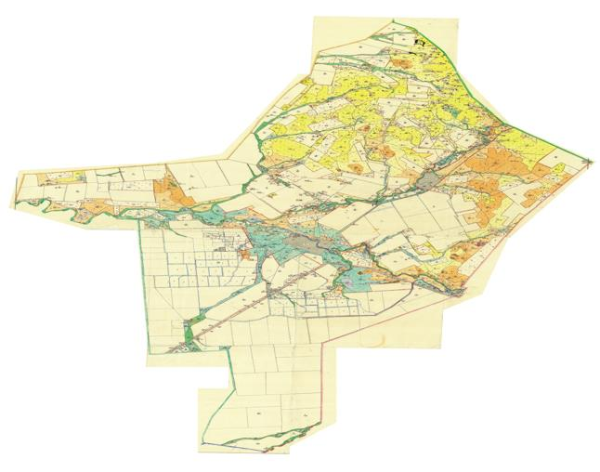

Осакаров ауданы әкімдігінің
2017 жылғы "29" желтоқсандағы
№ 70/01қаулысының
5 қосымшасы
Осакаров ауданы Жансары ауылдық округінің аумағындағы жайлым айналымының схемасы

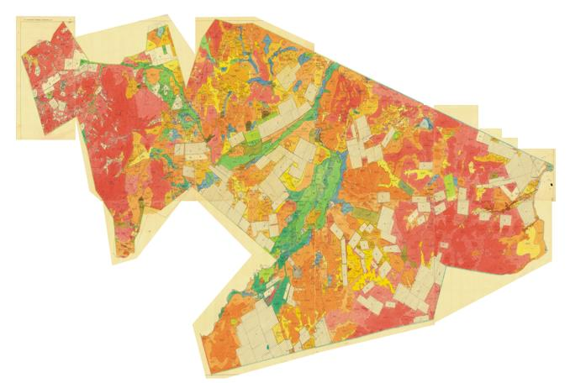

Осакаров ауданы әкімдігінің
2017 жылғы "29" желтоқсандағы
№ 70/01 қаулысының
6 қосымшасы
Осакаров ауданы Звезда ауылдық округінің аумағындағы жайлым айналымының схемасы

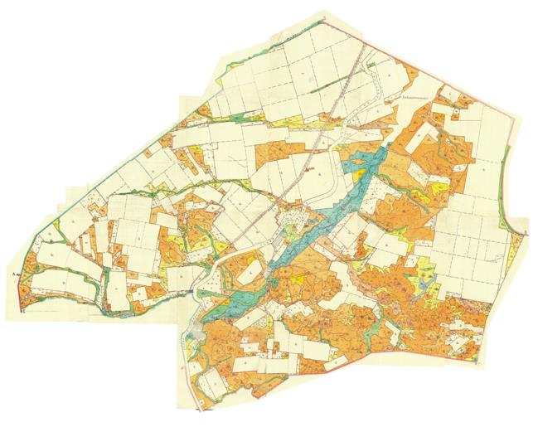

Осакаров ауданы әкімдігінің
2017 жылғы "29" желтоқсандағы
№ 70/01 қаулысының
7 қосымшасы
Осакаров ауданы Ертіс ауылдық округінің аумағындағы жайлым айналымының схемасы

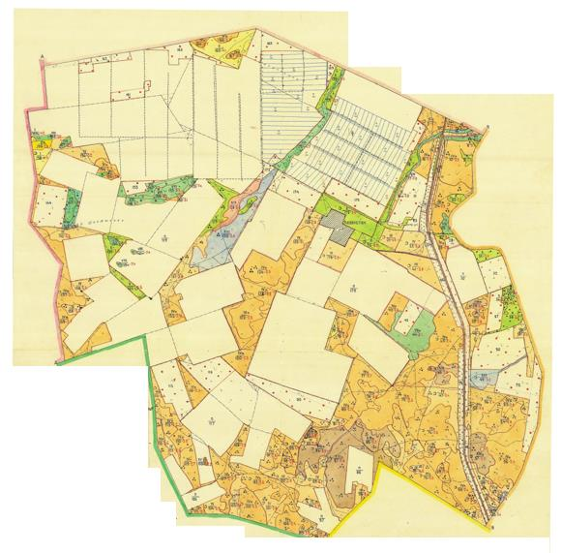

Осакаров ауданы әкімдігінің
2017 жылғы "29" желтоқсандағы
№ 70/01 қаулысының
8 қосымшасы
Осакаров ауданы Қаратомар ауылдық округінің аумағындағы жайлым айналымының схемасы

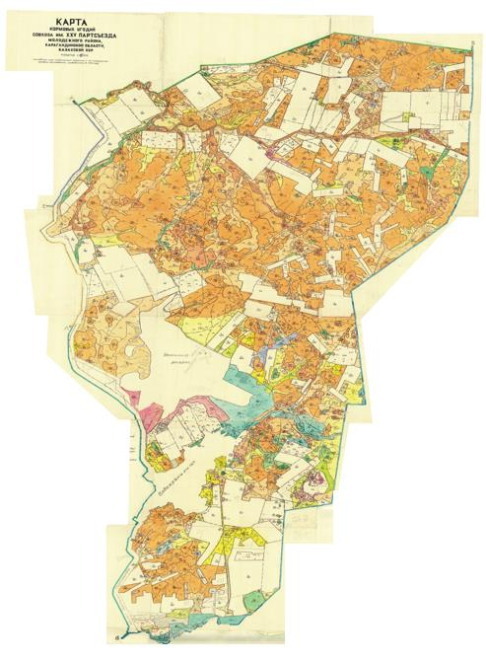

Осакаров ауданы әкімдігінің
2017 жылғы "29" желтоқсандағы
№ 70/01 қаулысының
9 қосымшасы
Осакаров ауданы Құндызды ауылдық округінің аумағындағы жайлым айналымының схемасы

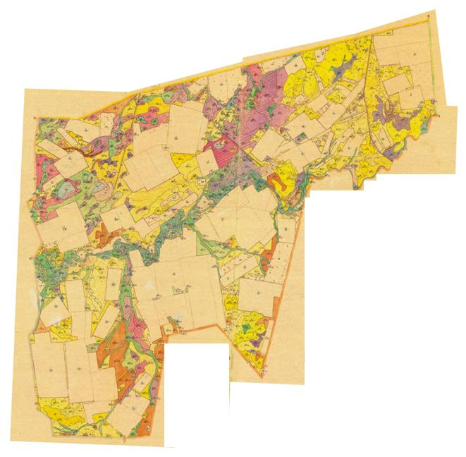

Осакаров ауданы әкімдігінің
2017 жылғы "29" желтоқсандағы
№ 70/01 қаулысының
10 қосымшасы
Осакаров ауданы Маржанкөл ауылдық округінің аумағындағы жайлым айналымының схемасы

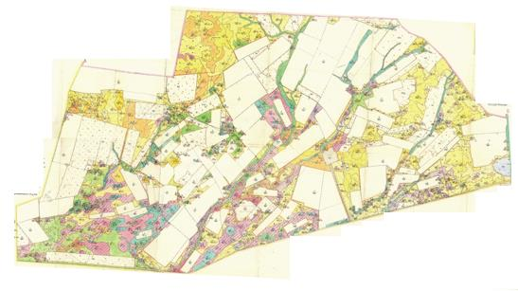

Осакаров ауданы әкімдігінің
2017 жылғы "29" желтоқсандағы
№ 70/01қаулысының
11 қосымшасы
Осакаров ауданы Мирный ауылдық округінің аумағындағы жайлым айналымының схемасы

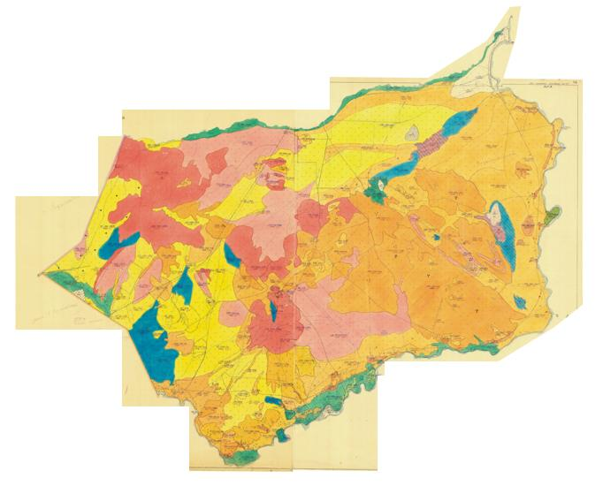

Осакаров ауданы әкімдігінің
2017 жылғы "29" желтоқсандағы
№ 70/01 қаулысының
12 қосымшасы
Осакаров ауданы Николаевка ауылдық округінің аумағындағы жайлым айналымының схемасы

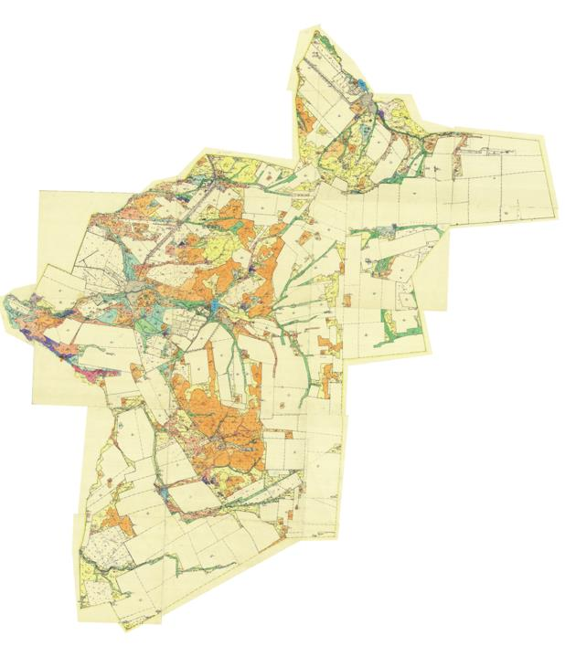

Осакаров ауданы әкімдігінің
2017 жылғы "29" желтоқсандағы
№ 70/01 қаулысының
13 қосымшасы
Осакаров ауданы Озерный ауылдық округінің аумағындағы жайлым айналымының схемасы

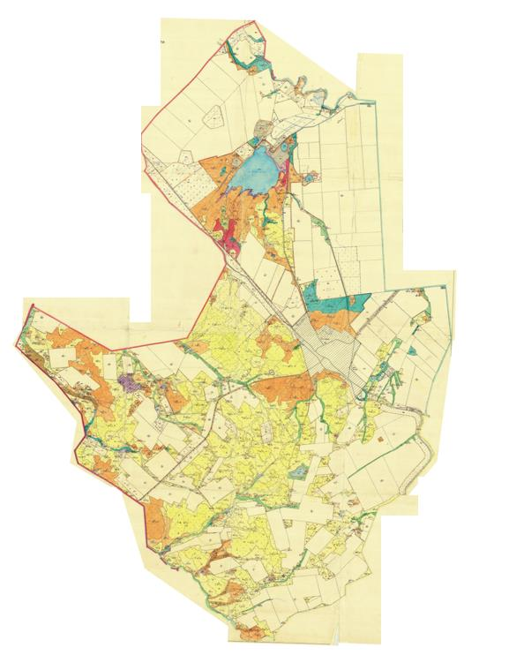

Осакаров ауданы әкімдігінің
2017 жылғы "29" желтоқсандағы
№ 70/01 қаулысының
14 қосымшасы
Осакаров ауданы Пионер ауылдық округінің аумағындағы жайлым айналымының схемасы

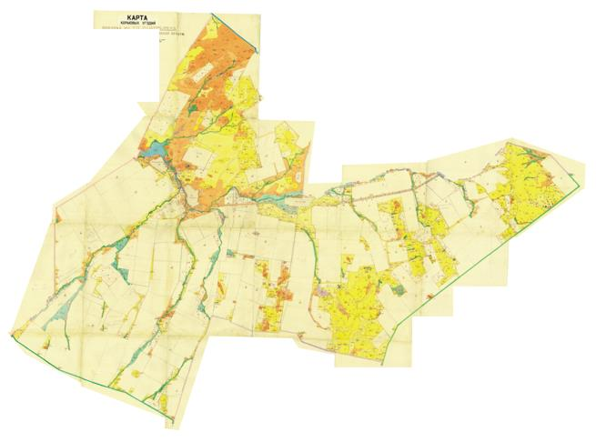

Осакаров ауданы әкімдігінің
2017 жылғы "29" желтоқсандағы
№ 70/01 қаулысының
15 қосымшасы
Осакаров ауданы Родников ауылдық округінің аумағындағы жайлым айналымының схемасы

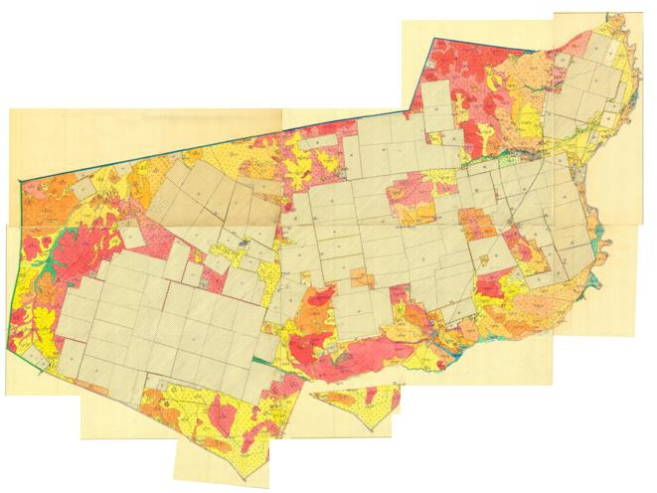

Осакаров ауданы әкімдігінің
2017 жылғы "29" желтоқсандағы
№ 70/01 қаулысының
16 қосымшасы
Осакаров ауданы Садовый ауылдық округінің аумағындағы жайлым айналымының схемасы

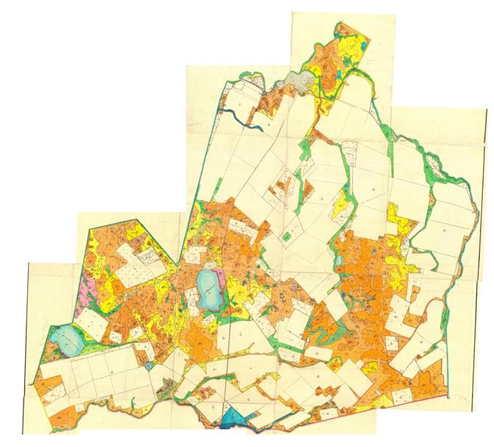

Осакаров ауданы әкімдігінің
2017 жылғы "29" желтоқсандағы
№ 70/01 қаулысының
17 қосымшасы
Осакаров ауданы Сарыөзек ауылдық округінің аумағындағы жайлым айналымының схемасы

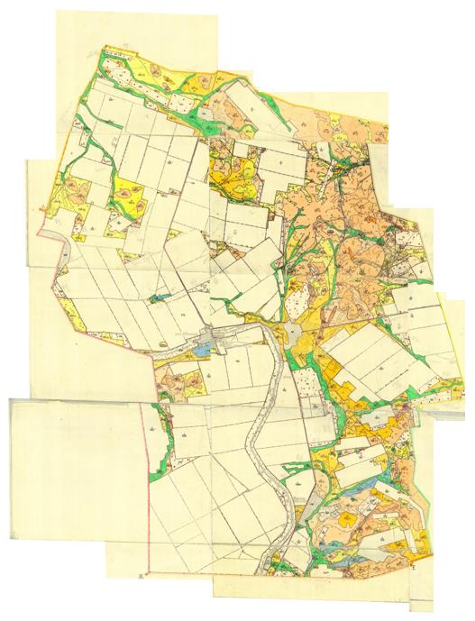

Осакаров ауданы әкімдігінің
2017 жылғы "29" желтоқсандағы
№ 70/01 қаулысының
18 қосымшасы
Осакаров ауданы Сұнқар ауылдық округінің аумағындағы жайлым айналымының схемасы

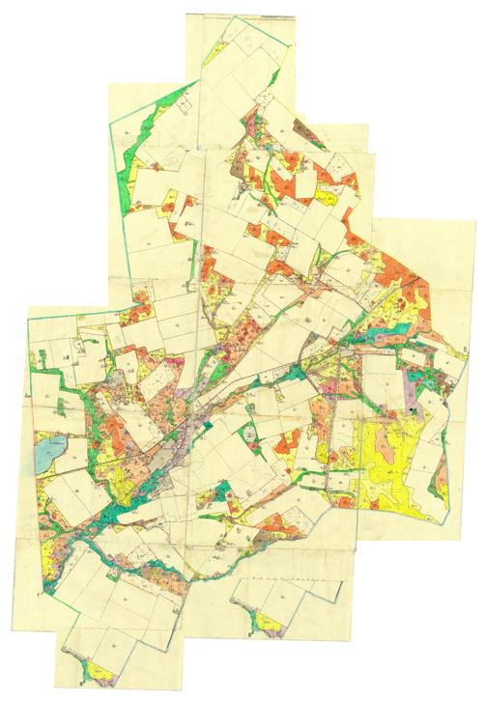

Осакаров ауданы әкімдігінің
2017 жылғы "29" желтоқсандағы
№ 70/01 қаулысының
19 қосымшасы
Осакаров ауданы Тельман ауылдық округінің аумағындағы жайлым айналымының схемасы

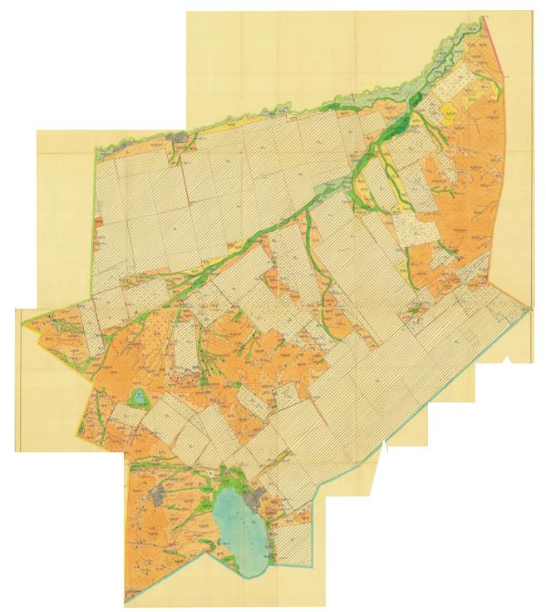

Осакаров ауданы әкімдігінің
2017 жылғы "29" желтоқсандағы
№ 70/01 қаулысының
20 қосымшасы
Осакаров ауданы Трудовой ауылдық округінің аумағындағы жайлым айналымының схемасы

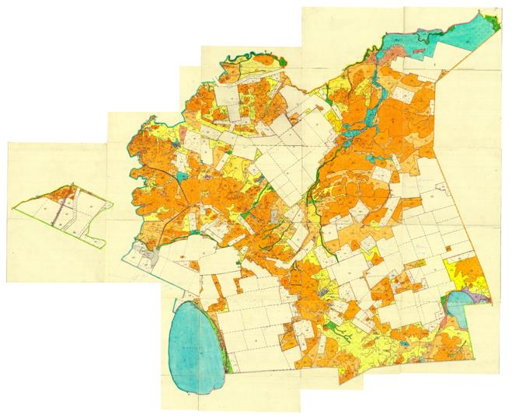

Осакаров ауданы әкімдігінің
2017 жылғы "29" желтоқсандағы
№ 70/01 қаулысының
21 қосымшасы
Осакаров ауданы Чапаев ауылдық округінің аумағындағы жайлым айналымының схемасы

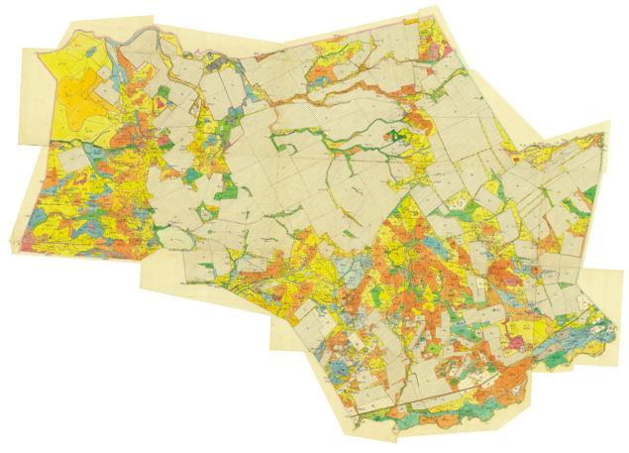

Осакаров ауданы әкімдігінің
2017 жылғы "29" желтоқсандағы
№ 70/01 қаулысының
22 қосымшасы
Осакаров ауданы Шыдырты ауылдық округінің аумағындағы жайлым айналымының схемасы

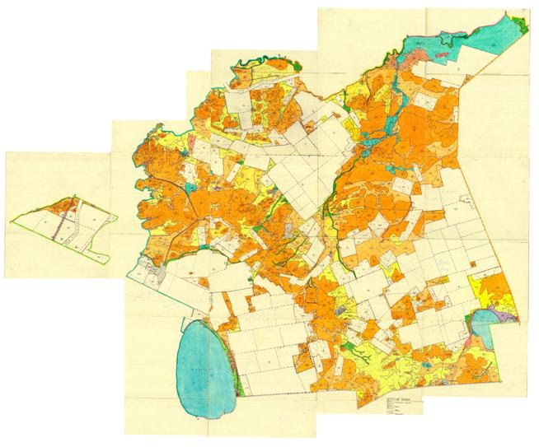

Осакаров ауданы әкімдігінің
2017 жылғы "29" желтоқсандағы
№ 70/01 қаулысының
23 қосымшасы
Осакаров ауданы Осакаровка кент округінің аумағындағы жайлым айналымының схемасы

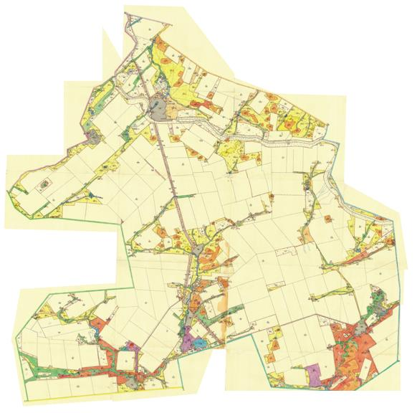

Осакаров ауданы әкімдігінің
2017 жылғы "29" желтоқсандағы
№ 70/01 қаулысының
24 қосымшасы
Осакаров ауданы Молодежный кент округінің аумағындағы жайлым айналымының схемасы

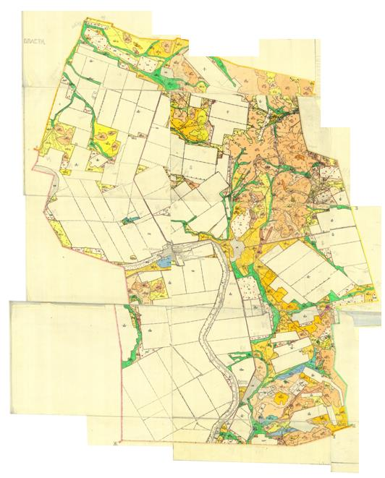

© 2012. Қазақстан Республикасы Әділет министрлігінің «Қазақстан Республикасының Заңнама және құқықтық ақпарат институты» ШЖҚ РМК

